温馨提示：
此套题为Word版，请按住Ctrl,滑动鼠标滚轴，调节合适的观看比例，答案解析附后。关闭Word文档返回原板块。
课时提升作业(二十二)
两条直线的交点坐标
两点间的距离
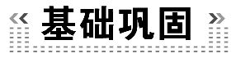(25分钟 60分)
一、选择题(每小题5分,共25分)
1.直线2x+3y+8=0和直线x-y-1=0的交点坐标是 ( )
A.(-2,-1) B.(-1,-2)
C.(1,2) D.(2,1)
【解析】选B.解方程组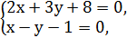得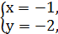即交点坐标是(-1,-2).
2.直线y=2x+10,y=x+1,y=ax-2交于一点,则a的值为 ( )
A. B. C. D.
【解题指南】可先求直线y=2x+10与y=x+1的交点坐标,然后将交点坐标代入直线y=ax-2即可求出a的值.
【解析】选C.直线y=2x+10与y=x+1的交点坐标为(-9,-8),代入y=ax-2,得-8=a·(-9)-2,所以a=.
3.点A在x轴上,点B在y轴上,线段AB的中点M的坐标是(3,4),则AB的长为
( )
A.10 B.5 C.8 D.6
【解析】选A.设A(a,0),B(0,b),因为M(3,4)是AB的中点,所以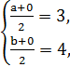即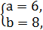
故|AB|==10.
4.(2015·长沙高一检测)已知直线上两点A,B的坐标分别为(3,5),(a,2),且直线与直线3x+4y-5=0垂直,则|AB|的值为 ( )
A. B. C. D.5
【解析】选B.由两点间的直线的斜率计算公式可得:k_{A}B=,又直线3x+4y-5=0的斜率为-,则有×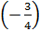=-1,即有a=,所以|AB|=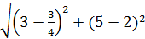=.
【延伸探究】本题中条件“与直线3x+4y-5=0垂直”若换为“与直线3x+4y-5=0平行”,其结论又如何呢?
【解析】选D.因为k_{A}B=,又因为直线3x+4y-5=0的斜率为-.故=-,即a=7,所以|AB|==5.
5.(2015·杭州高一检测)已知直线mx+4y-2=0与2x-5y+n=0互相垂直,垂足为(1,p),则m-n+p= ( )
A.24 B.20 C.0 D.-4
【解题指南】先由两直线垂直求出m的值,然后由垂足是两直线的交点即可求p与n.
【解析】选B.因为两直线互相垂直,所以k₁·k₂=-1,
所以-·=-1,所以m=10.
又因为垂足为(1,p),所以代入直线10x+4y-2=0得p=-2,
将(1,-2)代入直线2x-5y+n=0得n=-12,所以m-n+p=20.
二、填空题(每小题5分,共15分)
6.(2015·汉口高一检测)已知点M(m,-1),N(5,m),且|MN|=2,则实数m=____________.
【解析】由题意得=2,解得m=1或m=3.
答案:1或3
【补偿训练】已知点(x,5)关于点(1,y)的对称点为(-2,-3),则点P(x,y)到原点O的距离是____________.
【解析】因为点(x,5)关于点(1,y)的对称点为(-2,-3),
则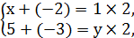解得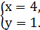
则|OP|==.
答案:
7.若直线l:y=kx-与直线2x+3y-6=0的交点位于第一象限,则k的取值范围是________.
【解析】由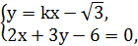得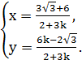
由于交点在第一象限,故x>0,y>0,解得k>.
答案: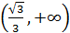
8.(2015·成都高一检测)若直线l经过直线2x-y+3=0和3x-y+2=0的交点,且垂直于直线y=2x-1,则直线l的方程为________________.
【解析】由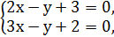得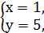即交点(1,5),直线y=2x-1的斜率为k=2,与其垂直的直线斜率为-=-,所以所求直线方程为y-5=-(x-1),
即x+2y-11=0.
答案:x+2y-11=0
三、解答题(每小题10分,共20分)
9.已知等边△ABC的两个顶点的坐标为A(-4,0),B(2,0),试求:(1)C点坐标.
(2)△ABC的面积.
【解析】(1)因为△ABC为等边三角形,
所以|AC|=|BC|=|AB|,
因为|AB|=|-4-2|=6,所以设C(x,y),
得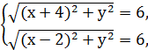解得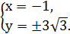
所以所求点C的坐标为(-1,±3).
(2)因为|AB|=6,所以S△ABC=×6²=9.
【拓展延伸】直线的综合问题求解概述
该类问题包含过定点的直线系、斜率公式的计算及斜率与倾斜角的关系,在知识上既有横向联系,又有纵向加深.求解过程中,应先结合题设画出草图,利用数形结合的思想,分析过定点的直线与定直线(线段、曲线)间的关系,在此基础上,结合斜率与倾斜角的关系,得出合理的结论.
10.求经过两直线2x+y-8=0与x-2y+1=0的交点,且在y轴上的截距为x轴上截距的2倍的直线l的方程.
【解析】解方程组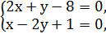得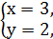即直线2x+y-8=0与x-2y+1=0的交点坐标为P(3,2).
(1)当直线l过原点时,设直线l的方程为y=kx,因为直线l过点P(3,2),故2=3k,即k=,即直线l的方程为2x-3y=0.
(2)当直线l不过原点时,设直线l的方程为+=1.
因为直线l过点P(3,2),所以+=1即a=4,所以直线l的方程为+=1即2x+y-8=0,综上所述,所求直线l的方程为2x-3y=0或2x+y-8=0.
(20分钟 40分)
一、选择题(每小题5分,共10分)
1.若直线ax+by-11=0与3x+4y-2=0平行,并过直线2x+3y-8=0和x-2y+3=0的交点,则a,b的值分别为 ( )
A.-3,-4 B.3,4
C.4,3 D.-4,-3
【解析】选B.由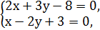得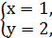
依题意得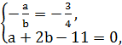故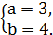
2.(2015·成都高一检测)已知A(5,2a-1),B(a+1,a-4),当|AB|取最小值时,实数a的值是 ( )
A.- B.- C. D.
【解析】选C.|AB|===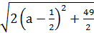,所以当a=时,|AB|取最小值.
二、填空题(每小题5分,共10分)
3.在平面直角坐标系内,到点A(1,2),B(1,5),C(3,6),D(7,-1)的距离之和最小的点的坐标是________.
【解题指南】分析题目已知条件可知四边形ABCD是凸四边形,要求的点需要到四点距离之和最小,可知该点应是AC与BD的交点.
【解析】由题可知四边形ABCD对角线的交点到四点距离之和最小,直线AC的方程为2x-y=0,直线BD的方程为x+y-6=0,所以其交点为(2,4).
答案:(2,4)
4.不论m为何实数,直线(m-1)x+(2m-1)y=m-5恒过一个定点,则该定点坐标为________.
【解析】取m=1,得直线y=-4,取m=,得直线x=9.
故两直线的交点为(9,-4),下面验证直线(m-1)x+(2m-1)y=m-5恒过点(9,-4).
将x=9,y=-4代入方程.
左边=(m-1)·9-4·(2m-1)=m-5=右边,
所以直线恒过点(9,-4).
答案:(9,-4)
三、解答题(每小题10分,共20分)
5.已知直线l经过两条直线2x+y-8=0和x-2y+1=0的交点.
(1)若直线l平行于直线3x-2y+4=0,求直线l的方程.
(2)若直线l垂直于直线4x-3y-7=0,求直线l的方程.
【解题指南】(1)先求两条直线的交点得(3,2),再由平行直线系方程设l的方程为3x-2y+m=0,把(3,2)代入3x-2y+m=0得m=-5,即可得直线l的方程为3x-2y-5=0.
(2)由垂直直线系方程设直线l的方程为3x+4y+n=0,把(3,2)代入3x+4y+n=0得n=-17,即可得直线l的方程为3x+4y-17=0.
【解析】(1)由得即直线2x+y-8=0和x-2y+1=0交于点(3,2),
所以直线l经过点(3,2),
因为直线l平行于直线3x-2y+4=0,可设直线l的方程为3x-2y+m=0,则有3×3-2×2+m=0得m=-5,
所以直线l的方程为3x-2y-5=0.
(2)因为直线l垂直于直线4x-3y-7=0,可设直线l的方程为3x+4y+n=0,则有
3×3+4×2+n=0得n=-17,
所以直线l的方程为3x+4y-17=0.
6.已知正三角形ABC的边长为a,在平面上求一点P,使|PA|²+|PB|²+|PC|²的值最小,并求最小值.
【解题指南】以正三角形ABC的底边为x轴,底边的中垂线为y轴建系.
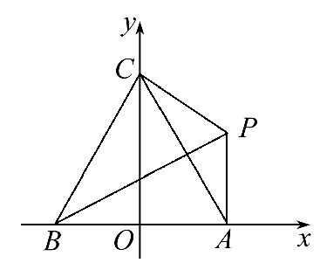
【解析】以底边BA所在的直线为x轴,BA的中垂线为y轴建立如图所示的平面直角坐标系.
则A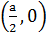,B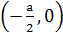,
C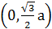.
设P点坐标为(x,y),则|PA|²+|PB|²+|PC|²=
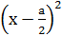+y²+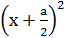+y²+x²+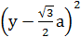
=3x²+3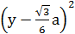+a²,可知当点P坐标为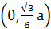时,|PA|²+|PB|²+|PC|²取得最小值a².
关闭Word文档返回原板块

